**Самойлов Владислав, группа P41193**

**Lab SCR1 pipeline**

|  |  |  |  |
| --- | --- | --- | --- |
| Вариант | Команда | Arch #1 | Arch #2 |
| 6 | AUIPC | RVE | RVI |

**1 Часть**

Для разборки был выбран файл с тестом «auipc.S».

Отрывок из dump-файла, где используется команда auipc:

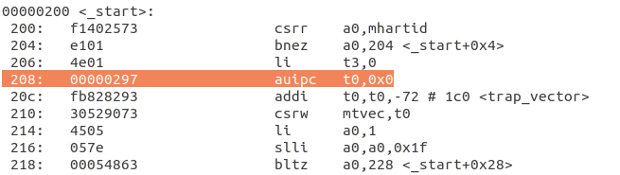

Результирующая wave-form:

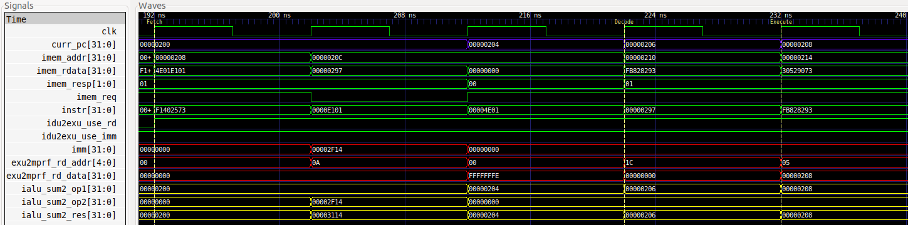

Описание сигналов:

* clk - тактовый импульс
* curr_pc - текущее значение счетчика команд, соответствует стадии Execution (00000208)
* набор сигналов для Instruction Fetch:
  + imem_req - запрос от процессора в память инструкций (1)
  + imem_addr - адрес запроса памяти инструкций (00000208)
  + imem_resp - ответ памяти инструкций (01)
  + imem_rdata - данные чтения памяти инструкций (00000297)

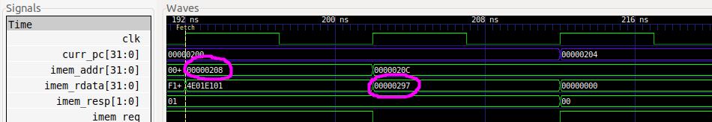

* набор сигналов для Decode:
  + instr – закодированная инструкция (00000297)
  + idu2exu_use_rd – сигнал о том, что в команде есть rd (1)
  + idu2exu_use_imm – сигнал о том, что в команде есть immediate (1)
  + imm – значение immediate (00000000)

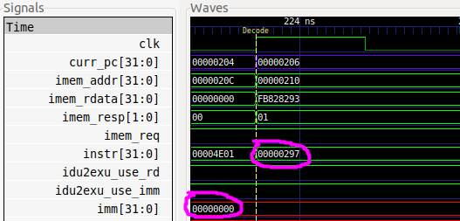

* Набор сигналов для Execute:
  + exu2mprf_rd_addr – номер регистра в который будет записываться PC + Imm. (05), x5 = t0
  + exu2mprf_rd_data – значение регистра rd = х5(00000208).
  + imm – значение смещения (00000000);
  + ialu_sum2_op1 – первый операнд АЛУ (00000208) Это текущее значение PC;
  + ialu_sum2_op2 – второй операнд АЛУ (00000000) Это смещение;
  + ialu_sum2_res – результат АЛУ (00000208)

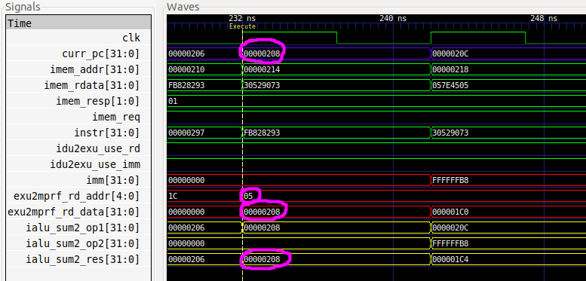

**2 Часть**

Были запущены два теста-бенчмарка Coremark и Dhrystone для двух архитектур по заданию: RVE и RVI. Для этого был изменён файл «scr1_arch_description.svh»:

`define SCR1_RVE_EXT \\ Для добавление M архитектуры

И при запуске указывалась I / E архитектура

make run_verilator_wf BUS=AHB ARCH=I/ E IPIC=0

Были получены следующее результаты:

|  |  |  |
| --- | --- | --- |
| Тест | RVE | RVI |
| Coremark (Total ticks) | 8664 Total ticks | 7879 Total ticks |
| Coremark (size memory) | 100,2 Кбайт | 93,6 Кбайт |
| Dhrystone (per Seconds) | 2923 per Seconds | 3133 per Seconds |
| Dhrystone (size memory) | 53,8 Кбайт | 49,5 Кбайт |

При выборе разных архитектур, для Dhrystone, количества итераций в секунду (изменилось на 210), размер занимаемой памяти уменьшился на 4,3 Кбайта. Для Coremark количество итераций в секунду изменяется на 785, при это размер занимаемой памяти уменьшился на 6,6 Кбайта.

Из полученных результатов можно сделать вывод, что Coremark занимает почти в два раза больше памяти, чем тест Dhrystone, но при этом количество итераций в секунду выше, по сравнению с Dhrystone.

Скриншоты тест-бенчмарков Coremark и Dhrystone для ARCH = RVE

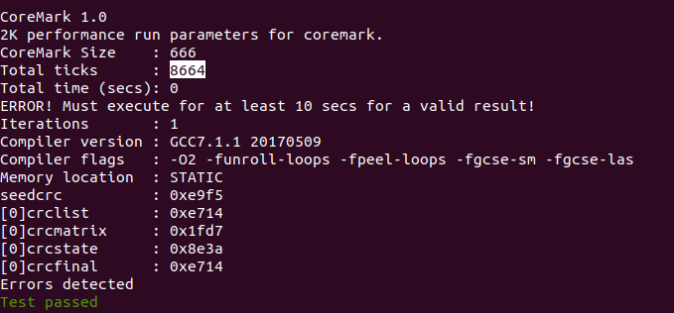

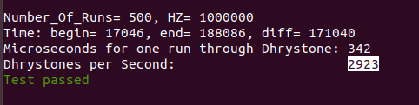

Скриншоты тест-бенчмарков Coremark и Dhrystone для ARCH = RVI 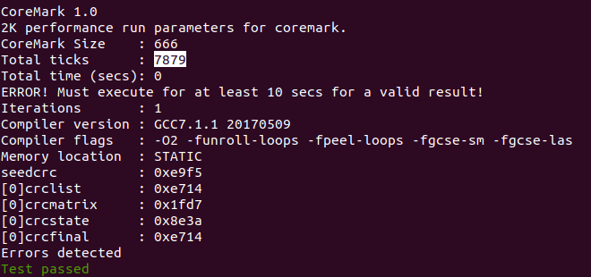

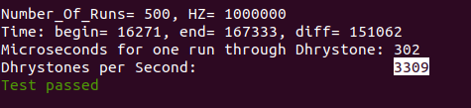

**3 часть**

|  |  |  |  |
| --- | --- | --- | --- |
| Вариант | Arch #1 | Arch #2 | Конфигурация |
| 6 | RVI | RVE | IMC_MAX |

**IMC_MAX**

Для проверки максимальной частоты установил частоту 33.333Mhz в sys_pll.bd в Properties:

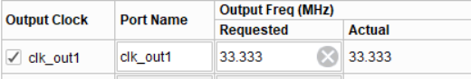

А также период 30ns для SYS_CLK_VIRT:

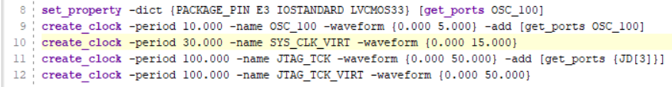

В результате тестирования получили WNS = 0.020ns, следовательно из этого принимаем максимальную частоту Fmax = 1/30ns = 33.333MHz



Модуль, который занимает больше всего места на кристалле – i_pipe_ifu = 2432 LUT

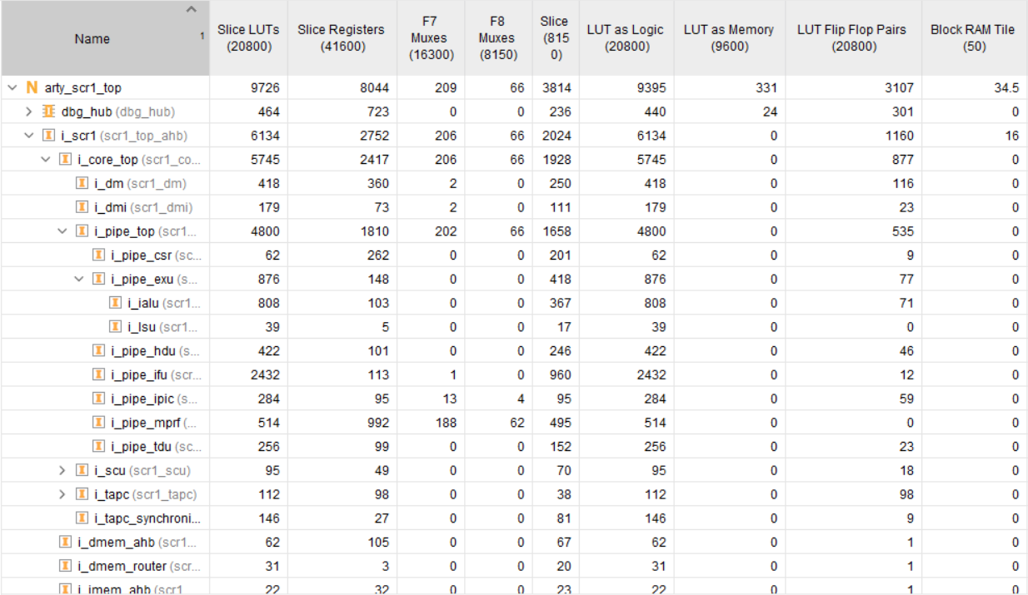

**RVI**

Для выбора RVI архитектуры изменил файл «scr1_arch_description.svh» (отключил RV32IMC_MAX, по умолчанию, при отключенных других архитектурах используется RVI):



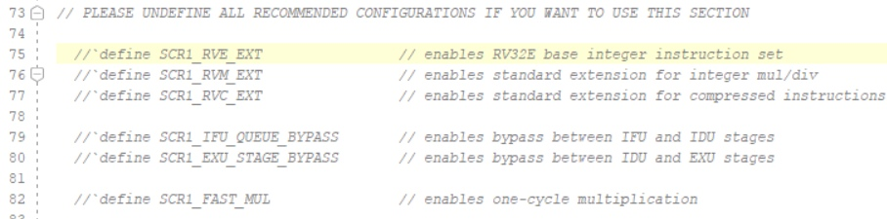

Не изменяя частоту с прошлого теста (F = 33.333 MHz) проведем новое тестирование для архитектуры RVI с отключенным ExtraTiming.



В результате получил запас WNS = 5.456 ns.

Уменьшим период на 6ns, следовательно, SYS_CLK_VIRT = 24 ns, при этом частота F = 1/24ns *1000 = 41,667 MHz.

Протестируем для частоты F = 41,667 MHz.



Получили запас по WNS = 1.340ns, можно уменьшить период на 1 ns, при этом частота будет равна: F = 1 / 23ns * 1000 = 43,478 MHz.



После тестирования с частотой F = 43,478 MHz запас по WNS составил 0.640ns. Следовательно, можем уменьшить период ещё на 1 ns. При этом получим частоту F = 1/22ns * 1000 = 45.455MHz.



Получил запас WNS = 0.271ns. Уменьшим период ещё на 1ns. Получил частоту F = 1/21ns *1000 = 47,619 MHz.



В результате получил запас по WNS = 0.116ns. Уменьшим период ещё на 1ns. Получил частоту F = 1/20ns *1000 = 50.000 MHz.

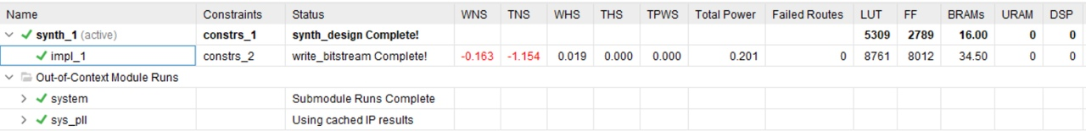

Получил WNS = -0.163ns.

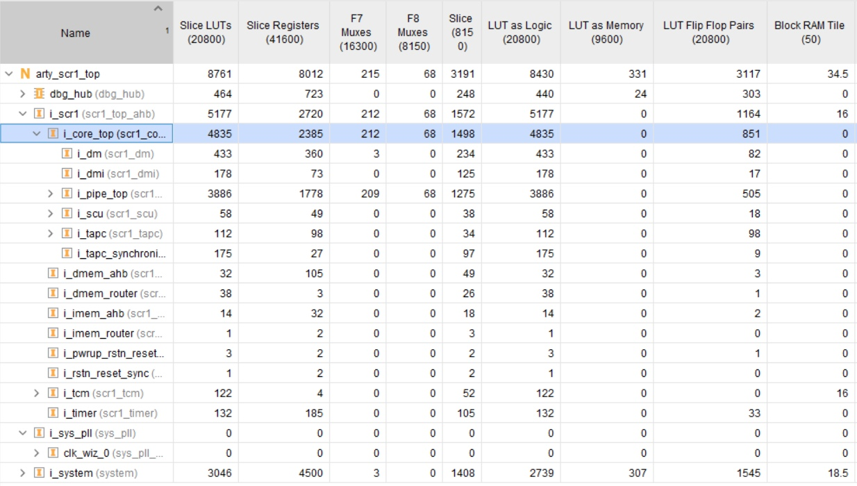

Для того чтобы WNS стал ближе к 0, подключил strategy Perfomence_ExtraTimingOpt + phys_opt_design.



Провел тестирование и получил следующие результаты:



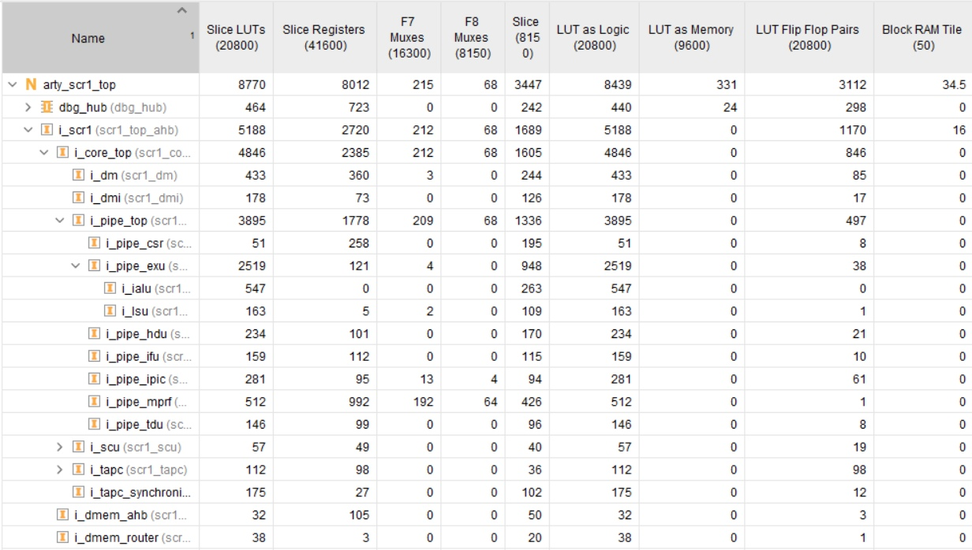

Получил WNS = 0.009. Модуль, который занимает больше всего места на кристалле – i_pipe_exu = 2519 LUT. При этом i_alu = 547 LUT.

Следовательно, максимальная частота для RVI= 50MHz.

**RVE**

Для выбора RVE архитектуры изменил файл «scr1_arch_description.svh» (отключил RV32IMC_MAX и выбрал RVE):



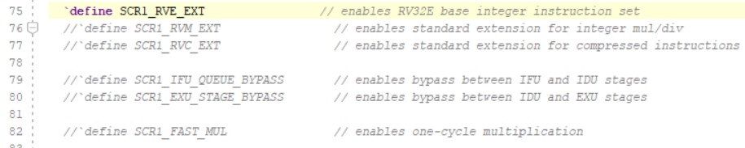

Начнем тестирование с значения периода равного 30ns, при этом частота F = 1/30ns *1000 = 33.333 MHz



Получил запас WNS = 4.058ns, следовательно, уменьшим период на 4.5ns. При этом частота будет равна F = 1/25.5ns *1000 = 39,215 MHz.



Получил запас по WNS = 2,560ns. Следовательно, можно ещё уменьшить период на 3ns, частота F = 1/22.5ns *1000 = 44,444 MHz.



В результате тестирования получил WNS = 1.326ns. Уменьшим период ещё на 1.5ns. В результате изменения получим частоту F = 1/21ns *1000 = 47,619 MHz.



Запас WNS уменьшился до 0.688ns. Уменьшим период ещё на 1ns. Следовательно, получим новую частоту равную F = 1/20ns *1000 = 50MHz.

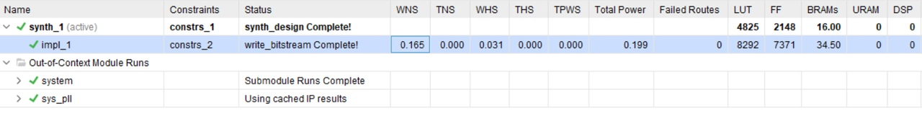

Получил WNS = 0.165 ns, уменьшил период ещё на 1ns.

Частота F = 1/19ns *1000 = 52,632 Mhz.



Получил WNS = 0.062 ns. Уменьшил период ещё на 1ns.

Включил strategy Perfomence_ExtraTimingOpt + phys_opt_design, для оптимизации, и уменьшения WNS.



Результаты STA получились следующие:



WNS = 0.024 ns. Модуль, который занимает больше всего места на кристалле – i_pipe_exu = 2011 LUT. При этом i_alu = 550 LUT.

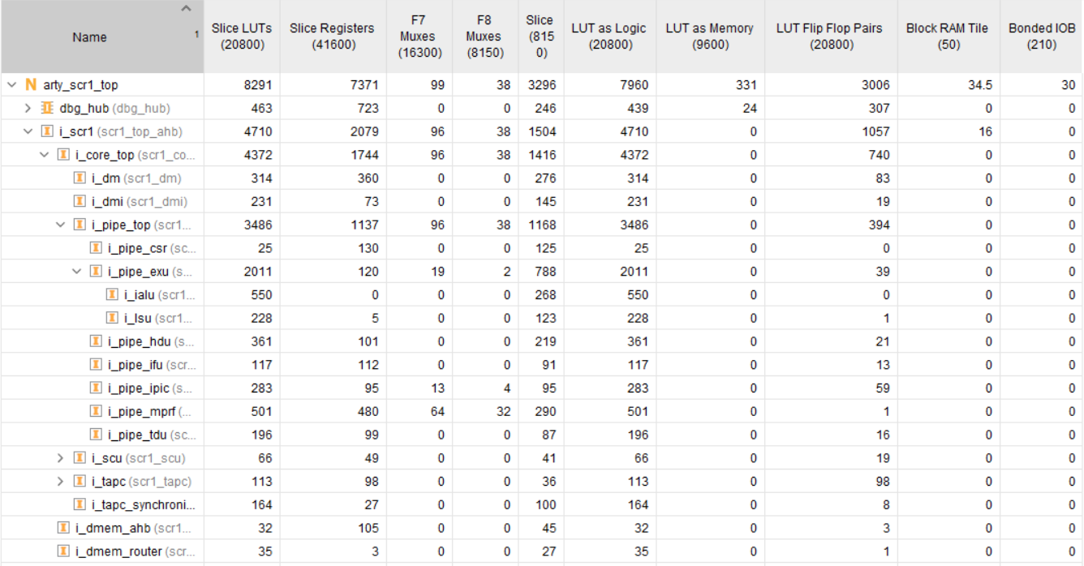

Следовательно, максимальная частота для RVE = 52.632 MHz.

**Выводы**

|  |  |  |  |  |
| --- | --- | --- | --- | --- |
| № |  | IMC_MAX | RVI | RVE |
| 1 | LUT | 9699 | 8770 | 8298 |
| Flip-Flop | 8044 | 8012 | 7371 |
| i_pipe_hdu | 516 LUT | 234 LUT | 361 LUT |
| 2 | Fmax, Mhz | 33.333 | 50 | 52.632 |
| 3 | WNS | 0.20 | 0.09 | 0.024 |

Наибольшее различие занимаемой площади между IMC_MAX, RVI и RVE в модуле **«i_pipe_hdu»** (Hart debug unit), потому что, при использовании E и I архитектур убираются функции отладки для архитектуры IMC_MAX и соответственно, уменьшается интерфейс модуля отладки, следовательно, необходимо меньше LUT (Look up table).

Блок отладки Hart (HDU) - это компонент внутри HART, реализующий контроль над своими функциями отладки и предоставляющий интерфейс для модуля отладки.

Максимальная частота для архитектур RVI и RVE не одинакова для них: RVI Fmax = 50MHz, а RVE Fmax = 52.623MHz. При проведении тестирования запаса WNS при таких частотах хватает. При тестировании IMC_MAX с частотой 33.333 MHz, запас WNS будет составлять 0,20ns, следовательно, пути между модулями укорачивать не нужно, повышение частоты не требуется. Аналогичная ситуация возникла при тестировании RVI и RVE архитектур. Запаса WNS при использовании ExtraTiming равного 0.09ns и 0.024ns, соответственно, вполне достаточно, пути укорачивать не нужно, повышение частоты не требуется.